Deviataci, 8.týždeň
ukončili sme TC „História Zeme a Slovenska“, preto bude vašou úlohou vypracovať test . V úlohách č.17, 19 a 21 budú dve správne odpovede (pri ostatných iba jedna). Správne odpovede posielajte do 10.mája na :
9.A slovhar@centrum.sk
9.B 73ivanovazs@gmail.com
Pekné a príjemné chvíle pri vypracovávaní testu praje
p.uč.Ivanová a p.uč.Harvilová.

TEST História Zeme , Slovenska
Meno a priezvisko žiaka: ......................................................................

Otázka č.1: Na obrázku je skamenelina živočícha, ktorý sa volá:
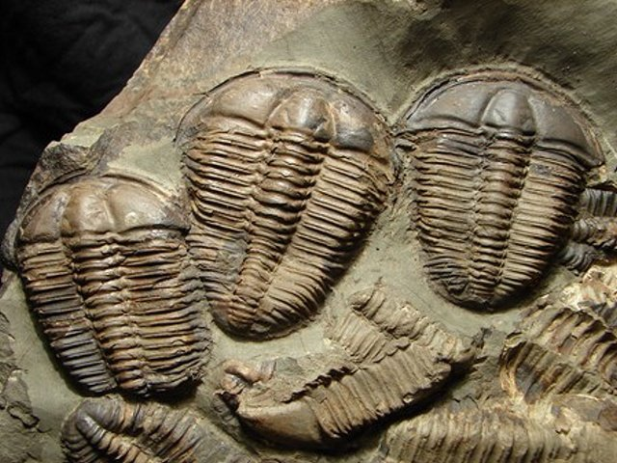
a) amonit
b) belemnit
c) numulit
d) trilobit

Otázka č.2: Do obdobia druhohôr nepatrí obdobie s názvom:
a) jura
b) neogén
c) krieda
d) trias
Otázka č.3: Skutočný vek hornín určujeme pomocou:
a) odtlačkov a kamenných jadier
b) vedúcich skamenelín
c) rozpadu rádioaktívnych prvkov
d) uloženia vrstiev hornín
Otázka č.4: Veda, ktorá sa zaoberá štúdiom skamenelín, sa nazýva:
a) mineralógia
b) bakteriológia
c) mikrobiológia
d) paleontológia
Otázka č.5: Prvé preukázateľné formy života boli:
a) vírusy
b) baktérie
c) prvoky
d) riasy
Otázka č.6: Život iba v mori je typický pre obdobie:
a) starohory
b) treťohory
c) druhohory
d) prvohory
Otázka č.7: Vek Zeme odhadujeme na:
a) 7,5 mld. rokov
b) 4,6 mld. rokov
c) 5,6 mld. rokov
d) 13,5 mld. rokov
Otázka č.8: Život na Zemi vznikol pred:
a) 2 miliardami rokov
b) 4 miliardami rokov
c) 1 miliardou rokov
d) 3 miliardami rokov
Otázka č.9: Trilobit bol vedúcou skamenelinou:
a) treťohôr
b) prvohôr
c) štvrtohôr
d) druhohôr
Otázka č.10: V prvohorách sa tvorili ložiská:
a) hnedého uhlia
b) čierneho uhlia
c) ropy
d) zemného plynu
Otázka č.11: Čo nepatrí do obdobia, v ktorom žijeme:
a) tvorba pôdy
b) tvorba ropy a zemného plynu
c) prví zástupcovia rodu Homo
d) doby ľadové a medziľadové
Otázka č.12: Archaeopteryx sa objavil prvýkrát v období:
a) prvohory
b) treťohory
c) druhohory
d) treťohory

Otázka č.13: Doplň chýbajúce obdobia: kambrium, ordovik, --------------, devón, -------------, perm
a) paleogén, karbón
b) trias, silúr
c) silúr, karbón
d) paleogén, silúr
Otázka č.14: Na obrázku je skamenelina živočícha, ktorý sa volá Archaeopteryx, bol to prvý:
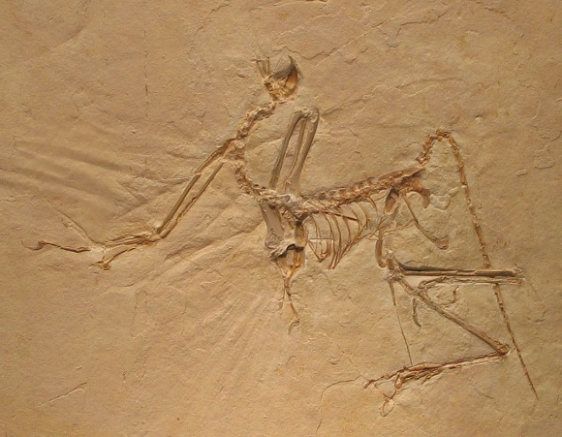
a) plaz
b) vták
c) obojživelník
d) cicavec
Otázka č.15: Živočích na obrázku žil v období: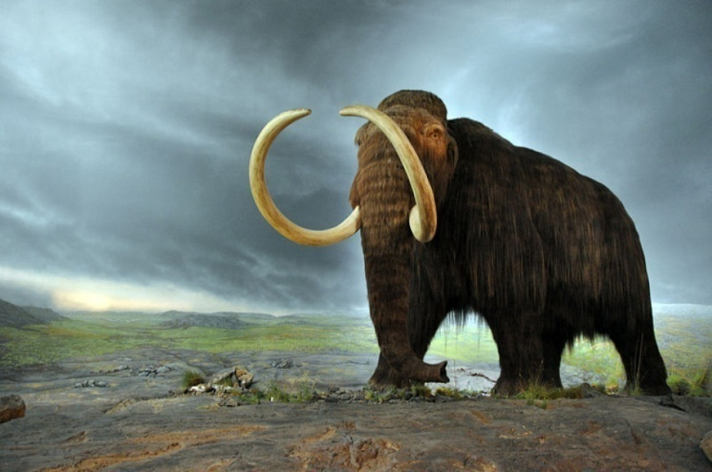

a) treťohory
b) druhohory
c) prvohory
d) štvrtohory

Otázka č.16: Pred prvohorami celé Slovensko bolo tvorené....?
a) púšťou
b) morom
c) porastom lesa
d) porastom prasličiek a papradí
Otázka č.17: Vyberte správne odpovede o štvrtohorách na Slovensku.
a) Slovensko bolo púšťou
b) Slovensko bolo pred kontinentálnym ľadovcom
c) Malo charakter tundry a chladnej stepi
d) Malo charakter tropickej krajiny

Otázka č.18 Medzi Jadrové pohoria patria:
a) Tatry
b) Biele Karpaty
c) Štiavnické vrchy
d) Javorníky
Otázka č.19: Do Gemerského pásma radíme:
a) Slovenský kras
b) Muráňska planina
c) Slovenský raj
d) Nízke Tatry
Otázka č.20: Ktoré pásmo pripomína oriešky v čokoláde (vápence v ílovcoch a pieskovcoch)
a) Veporské
b) Gemerské
c) Flyšové
d) Bradlové
Otázka č.21: Čo platí o Veporskom pásme?
a) patria doň Nízke Tatry
b) tvoria ho vápence
c) patria doň Veľká a Malá Fatra
d) tvoria ho pieskovce
Otázka č.22: V ktorom meste na Slovensku nachádza travertínový vodopád?
a) Turčianske teplice
b) Trenčianske teplice
c) Sklené teplice
d) Považská Bystrica

